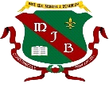 | INSTITUCIÓN EDUCATIVA MANUEL J. BETANCUR  INSTITUCIÓN DE CARÁCTER OFICIAL APROBADA MEDIANTE RESOLUCIÓN Nº 16353 DEL 27 DE NOVIEMBRE DE 2002 EMANADA POR LA SECRETARIA DE EDUCACION DEPARTAMENTAL  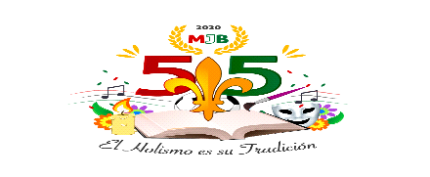
GUÍA 1 CLEI 2
LA SÍLABA
La sílaba es un conjunto de sonidos que se pronuncia en un solo golpe de voz.
Las palabras las podemos clasificar según el número de sílabas en:
Monosílabas: tienen una sola sílaba (pan / tren / luz)
Bisílabas: tienen dos sílabas (ca-ma / le-che / o-so)
Trisílabas: tiene tres sílabas (cam-pa-na / pe-lo-ta / pal-me-ra)
Polisílabas: tienen cuatro o más sílabas (car-pin-te-ro / pre-si-den-te / sub-ma-ri-no)

Cuando una palabra no cabe al final de una línea se puede “romper” en dos, indicando con un guión "-"que la palabra continúa en la siguiente línea.
Para hacer esta separación hay que respetar las sílabas, es decir, una sílaba no se puede romper.
Por ejemplo: la palabra "pelota" se podría separar "pe- lota" o también "pelo- ta".
Vemos que no rompemos ninguna sílaba. Lo que no se podría hacer sería por ejemplo: "p- elota" o "pel -ota", ya que estaríamos rompiendo sílabas.

ACTIVIDAD
La siguiente actividad la debes enviar al correo:luzmaespanol@gmail.com

1. DIVIDE EN SÍLABAS LAS SIGUIENTES PALABRAS

Manzana
Pan
Caramelo
Oso
Verbo
Ejemplo
Claudicar
Beneficio
Información
Agudo
Azul
Más
Tos
Trompeta
Cara
Moneda
Camisa
Mano
Gafas
Playa

